南开大学八里台校区经济学院停车场工程
（项目编号：NK2026G019）答疑
致：各潜在供应商
关于“南开大学八里台校区经济学院停车场工程”的供应商问题澄清如下：
问题：清单中，第一分部分项道路工程拆除部分中，项目名称标明拆除后恢复做法，项目特征中无恢复做法。请明确，该部分内容是仅为拆除内容。还是根据清单名称描述，含有恢复部分。
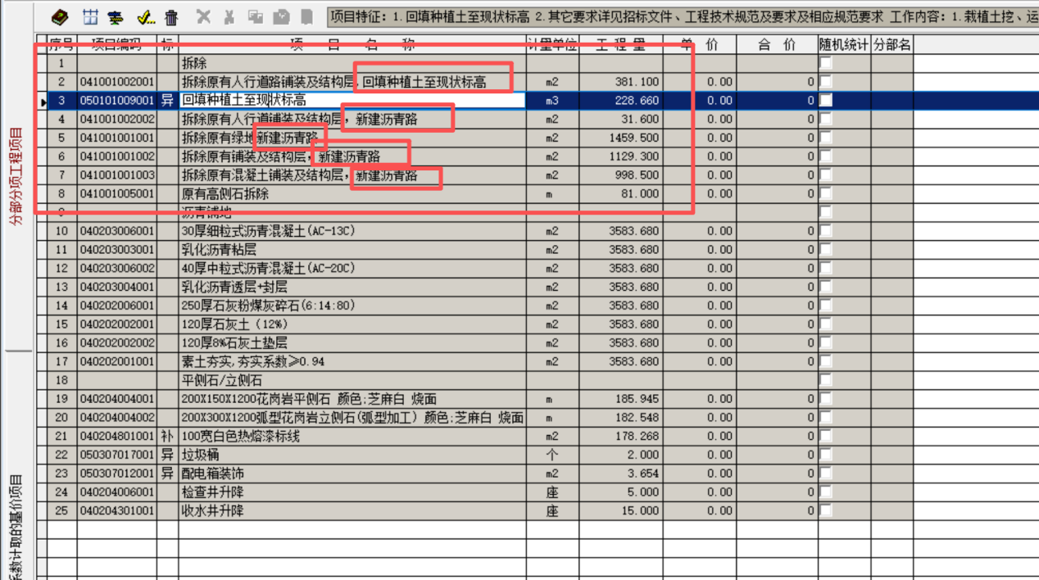

答复1：序号2、4-7项仅为拆除（名称是为了和图纸统一），不包括新做及工程量。新建沥青路在序号10-17项，包含工程量。

南开大学招投标管理办公室
天津国际招标有限公司
2026年06月18日

